

**COLÉGIO GERAÇÃO OBJETIVO**



**PROFESSORA: *SILVIA SOUZA* DISCIPLINA: GEOGRAFIAANO: 2*º. EF***

**AULA REMOTA – 3º. BIMESTRE**

**CC**

**PLANO DE ESTUDOS – PERÍODO 23/09/2020**

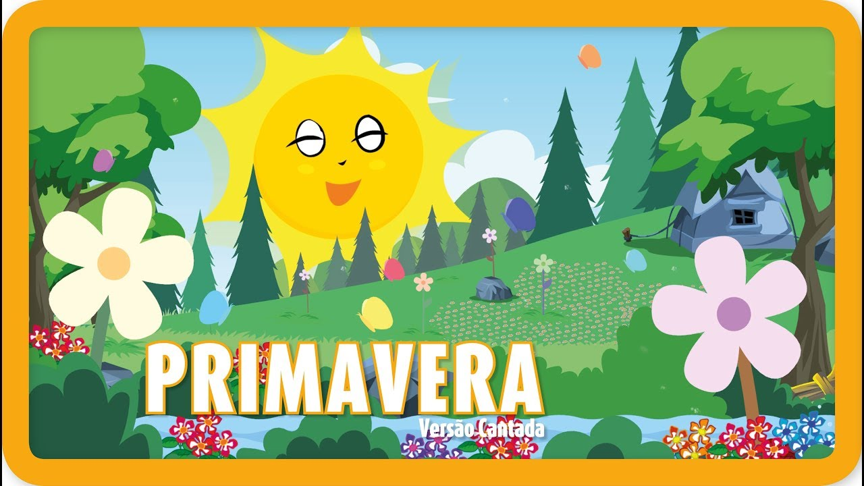

**CONTEÚDOS**

**OS**

* **Comunicação e inclusão – pág. 187, 188.**
* **Agora, é com você! Pág. 189.**
* **Curiosidade – pág. 190.**
* **Aonde será que vamos parar.**
* **Lição de casa 2 – pág. 193 e 194.**
* **Lição de casa 3 – pág. 195.**

**ORIENTAÇÕES**

**OS**

* **Assistir a vídeo aula (professora) – com as explicações da aula.**
* **Estarei no Google Meet orientando passo a passo o fazer de toda a aula.**
* **Nessa aula as crianças terão contato com as linguagens usadas para nos comunicar com os deficientes visuais e auditivos.**
* **Verão também que as comunidades indígenas usam a internet e redes sociais para divulgar a sua cultura.**
* **As atividades propostas no “ AGORA, É COM VOCÊ”, e as “LIÇÕES DE CASA 2 e 3” – otimizará os conteúdos propostos.**
* **Ao término das atividades enviarem as fotos no Classroom ou whatsappe.**

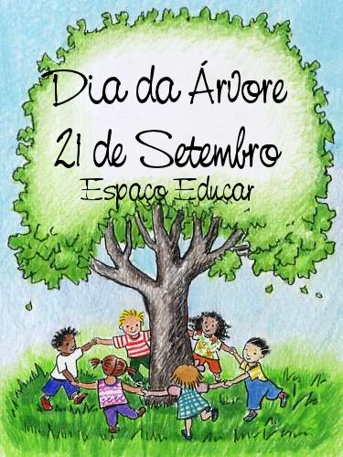

**Saudades infinitas de vocês!!**

**Tia Silvia!!**